Hinweis: Wir bemühen uns, diese Einleitung stets auf dem aktuellsten Stand zu halten. Dennoch empfiehlt es sich, bei der Einbindung einen Experten zur Seite zu haben.

Anleitung: Google-Analytics-Einbindung gemäß Datenschutzrichtlinien
- Account einrichten
- Datenverarbeitungsauftrag schriftlich an Google erteilen

Hierzu kann dieses Dokument genutzt werden: https://static.googleusercontent.com/media/www.google.com/de//analytics/terms/de.pdf
- Code anpassen

Der Codeschnipsel ga(’set‘, ‚anonymizeIp‘, true); muss eingefügt werden. Beispiel:

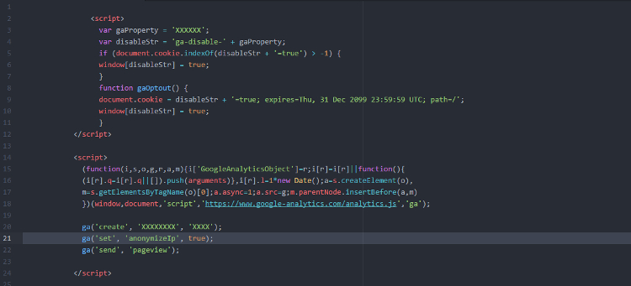

- Script einfügen

Folgendes Script muss über dem Google-Analytics-Script eingefügt werden:

<script>
var gaProperty = 'XXXXXX';
var disableStr = 'ga-disable-' + gaProperty;
if (document.cookie.indexOf(disableStr + '=true') > -1) {
window[disableStr] = true;
}
function gaOptout() {
document.cookie = disableStr + '=true; expires=Thu, 31 Dec 2099 23:59:59 UTC; path=/';
window[disableStr] = true;
}
</script>

So sieht die fertige Einbindung aus (XXXXX muss durch den individuellen Tracking-Code getauscht werden):

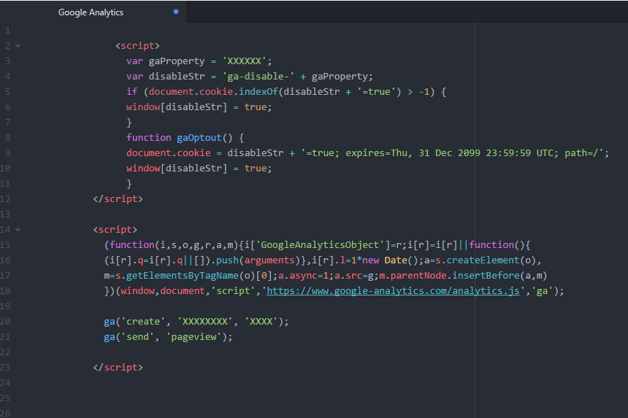
- Datenschutzerklärung anpassen

Folgendes Muster können Sie hierzu verwenden: http://www.datenschutz.org/google-analytics-datenschutzerklaerung-muster.pdf/
- Regelmäßig über Änderungen der Datenschutzbestimmungen zu Google Analytics informieren.

